Вторник 15 июня 2021г

Первый завтрак второй завтрак
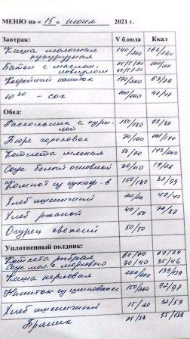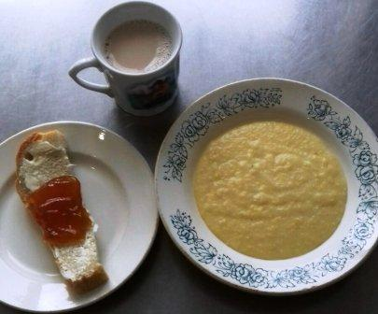
Обед Уплотненный полдник
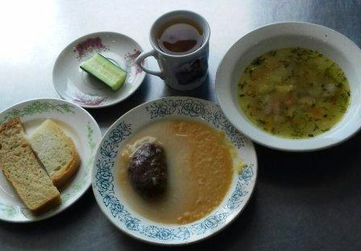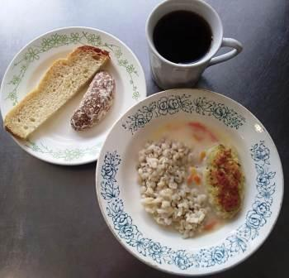

Среда 16 июня 2021г
Первый завтрак Второй завтрак
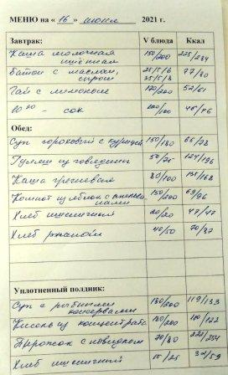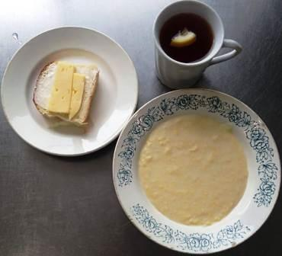

Обед Уплотненный полдник
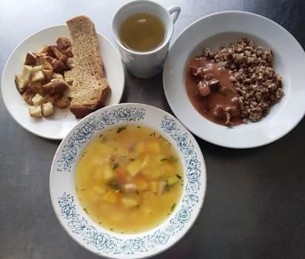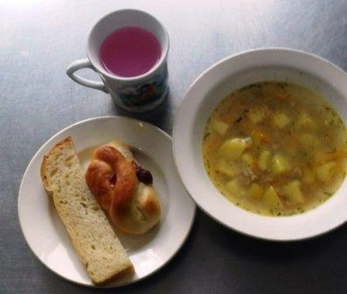

Четверг 17 июня 2021г
Первый завтрак Второй завтрак
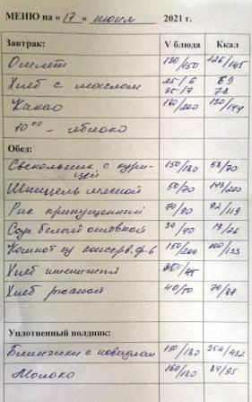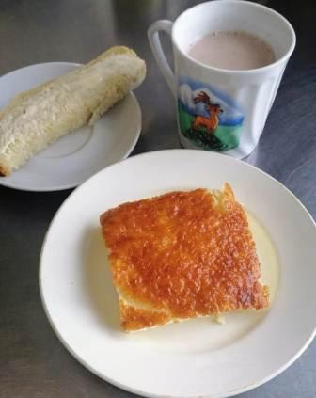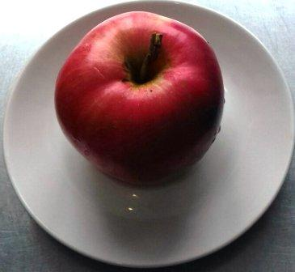

Обед Уплотненный полдник
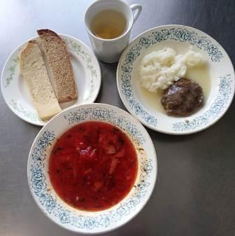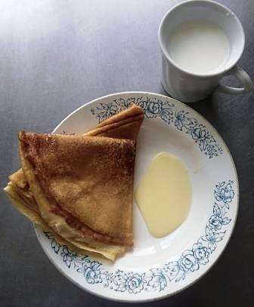

Пятница 18 июня 2021г

ОТКЛЮЧЕНИЕ ЭЛ/ЭНЕРГИИ

